气浮主轴承（气浮钻、气浮磨轴、气浮铣轴）
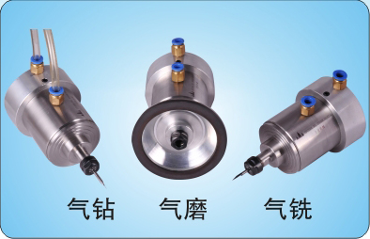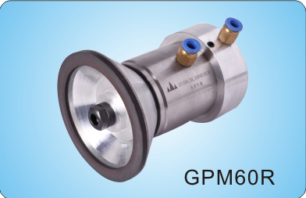
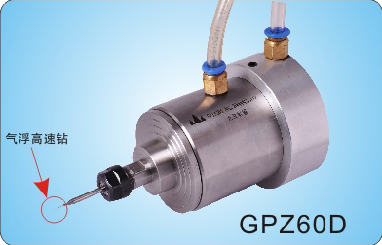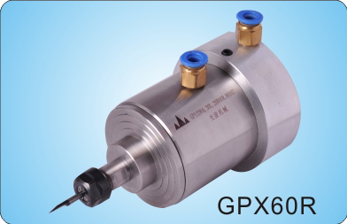
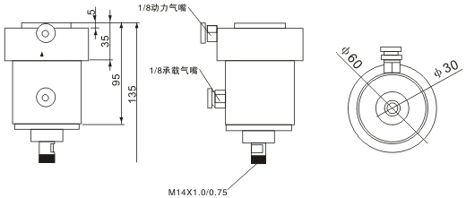
气浮轴承及装置概述：
径向回转精度：≤0.05μm
轴向回转精度：≤0.1μm
径向承载：40-500KG（跟面积单位有关）
径向钢度：80-200KGf/μm
轴向承载：40KG以上（跟面积单位有关）
轴向钢度：100-500KGf/μm
供气压力：0.6-0.8MPa
最高转速：12万转/分

性能特点：可以是从0到5000-30000-60000-120000-30000转/分钟
高精确度：小于5纳米（0.000005毫米）；
非接触（气体）；
无摩擦力无磨损；
不需要润滑油；
无噪音；
无振动控制性能；

应用领域：
- 磨刀空气主轴：（GP13364.30L.20000R.00110）应用于超精密天然钻石刀具、稀土元件、高光反铜镜、鉬镜、铝镜、镍镜及磨各种规格的精雕钨钢、陶瓷刀具等；
- 高速气浮微钻孔：（GP13364.30L.20000R.00112）应用于钻0.05mm以上的钻石等材料的微孔，光通讯元件、医疗元件、航空元件和打印机喷墨嘴等设备使用；
- 气浮飞刀（5000至60000转至120000转每分钟的转速之铣刀主轴）配件：（GP13364.30L.20000R.00107）多种角度的刀具，超精密天然钻石刀具、稀土元件、高光反铜镜、鉬镜、铝镜、镍镜及磨各种规格的精雕钨钢、陶瓷刀具等的铣削加工等。

